课程学习手册
- 用手机下载 APP，安装并登录
① 下载安装：
方式一：手机应用市场搜索“学习通”，查找到图标为的超星学习通 App，下载并安装。
方式二：用微信扫描二维码下载，请选择在浏览器打开，下载安装二维码如下：

② 登陆认证用户：
进入app界面后，新用户可以选择‘’手机号注册‘’，输入学校信息以及学号进行绑定即可，若手机号已经注册的可以直接点击右下角的“我-头像-绑定单位-添加单位-单位名称输入【1935】选择识别单位-绑定学号”，完成之后会出现【绑定成功】即可。手机端登录【首页】，点击下方“我的课程”，即可开始学习。(重要）
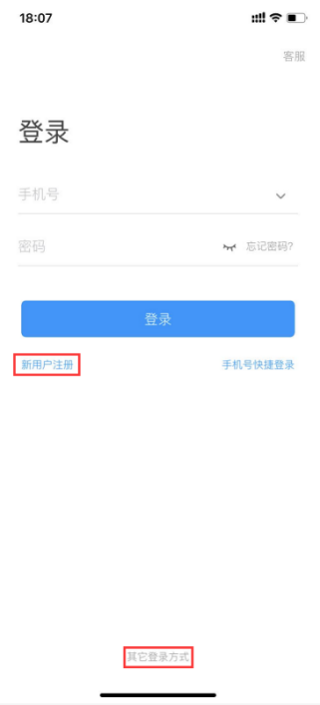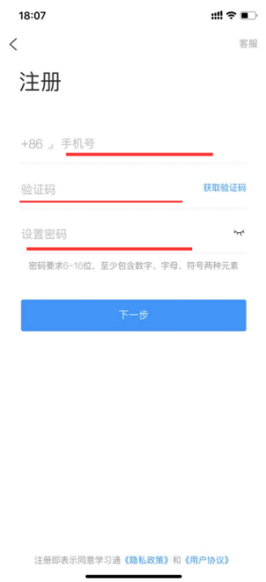

③ 课程学习：
手机端登录之后点击首页【课程】模块，点击章节，学习完成课程中章节任务点，作业、参与考试。（如果登录之后没有课程确认一下账号是否绑定）
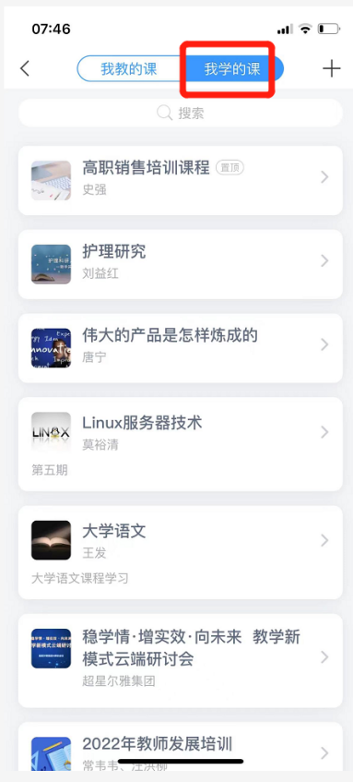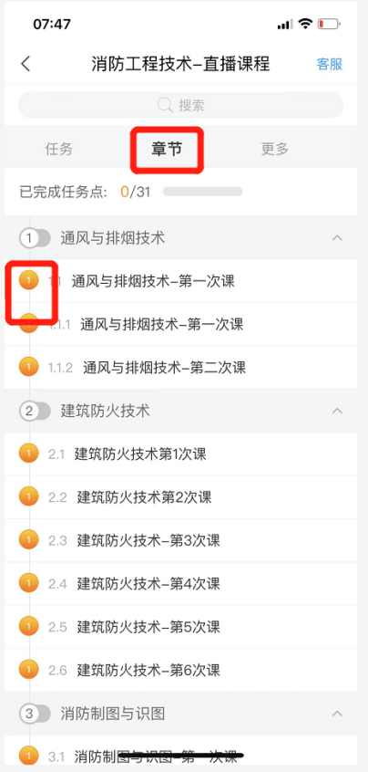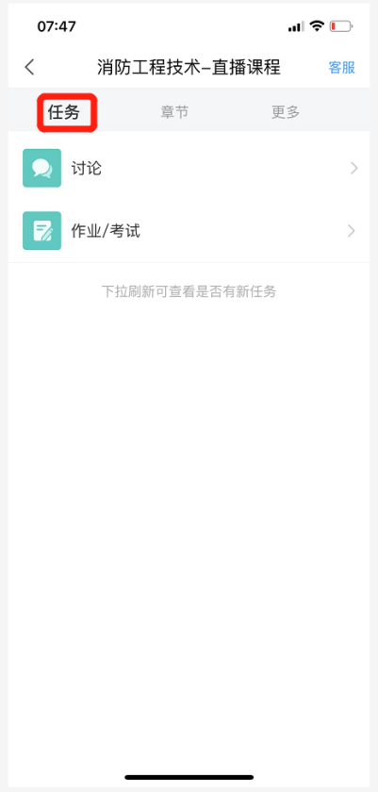
老师发放的签到等班级活动（也会收到班级群聊通知），资料等都在“更多”里。
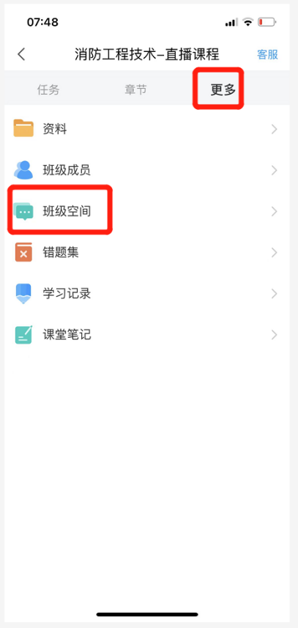
- 用电脑登陆学习平台。
- 电脑端打开网址：http://yznu.fanya.chaoxing.com/portal

点击右上角登录（电脑端登录与手机端登录密码一致，也可扫码登陆），然后进入教学空间，点击【课程】找到本学期需要学习课程。
- 课程学习
登录网址登录进去之后,点击【课程】按钮，点击需要学习的课程进去
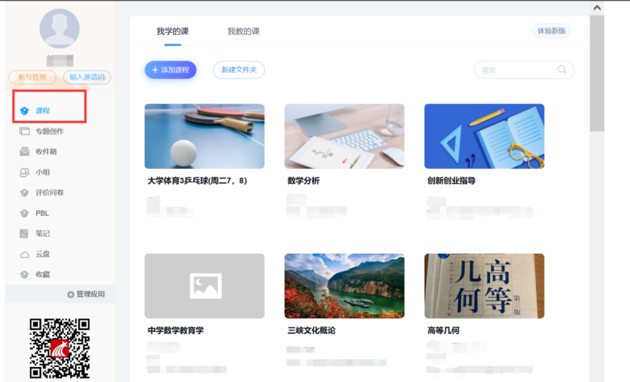
选课完成之后点击课程，点击章节进去完成课程中所有任务点，作业、考试即可（注意老师发布任务）。
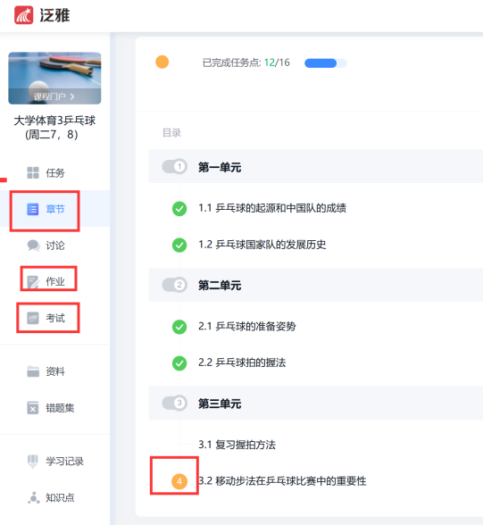
课程学习注意：考试一旦开启，请作答完成之后退出，未作答完成退出考试界面考试倒计时不暂停，时间结束系统自动收卷

- 特别注意
如果在其它学校使用过学习通，可以删除以前的单位，或者设置现在的单位为默认单位。点击”我-头像-绑定单位“，左滑删除不要的单位。
